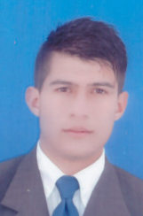

P E R F I L

Soy normalista superior graduado de la Escuela Normal Superior de la Presentación de Pensilvania Caldas y tecnólogo en sistemas de manejo de Agro bosques de la IES CINOC.
Me considero una persona amable y dedicada, me intereso por cumplir de manera adecuada con dinamismo y responsabilidad en las distintas actividades que realizo, con gran capacidad de liderazgo con buenas relaciones interpersonales e intrapersonales.
Dispuesto a cumplir con las distintas funciones, obligaciones y normas laborales que tengan establecidas, me presento con gran entusiasmo, y así formar parte del cumplimiento de metas planteadas.

Información Personal

NOMBRE: Jorge Alejandro
APELLIDOS: Hernández Noreña
FECHA DE NACIMIENTO: 09 de diciembre de 1997
LUGAR DE NACIMIENTO: Pensilvania, Caldas
IDENTIFICACIÓN: C.C 1.058.847.392
DIRECCIÓN: casa #3 barrió robledal
TELÉFONO: 3226517884
ESTADO CIVIL: soltero
CORREO ELECTRONICO: joalheno@hotmail.com

Estudios Realizados

NORMALISTA SUPERIOR
Diciembre de 2016

ESCUELA NORMAL SUPERIOR DE LA PRESENTACIÓN
Bachiller Académico con profundización en Pedagogía
Pensilvania 2014
IES CINOC
Técnico profesional en producción forestal.
Febrero de 2021

Tecnólogo en Manejo de Sistemas de Agro bosques
Estudios terminados (Falta certificar)

Referencias

NOMBRE Juan Carlos Loaiza Serna
PROFESIÓN rector IES CINOC
Teléfono 3113009777
CIUDAD PENSILVANIA

NOMBRE Freddy Alexis Obando
PROFESIÓN licenciada en educación física
TELÉFONO 3218549542
CIUDAD PENSILVANIA

NOMBRE NIXON FERNANDO URBANO MELO
PROFESIÓN ENTRENADOR Y DIRECTOR TECNICO ESCUELA DE FUTBOL
TELÉFONO 3116470237
CIUDAD PENSILVANIA

INHABILIDADES E INCOMPATIBILIDADES

Manifiesto bajo la gravedad del juramento que no me encuentro incurso dentro de las causales de inhabilidad e incompatibilidad del orden constitucional o legal, para ejercer cargos o empleos públicos o para celebrar contratos de prestación de servicios con la administración pública (artículo 1º. De la ley 190 de 1995).

FIRMA
Para todos los efectos legales, certifico que los datos por mí anotados en la presente hoja de vida, son veraces. (Artículo 5º. De la ley
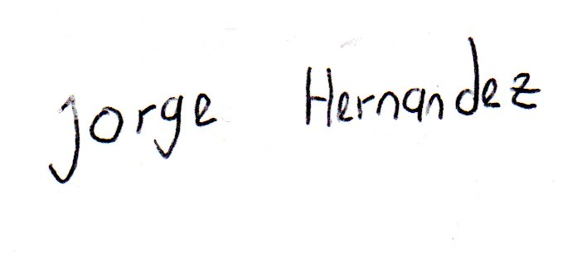

JORGE ALEJANDRO HERNÁNDEZ NOREÑA
C.C 1.058.847.392
